LÝ LỊCH KHOA HỌC
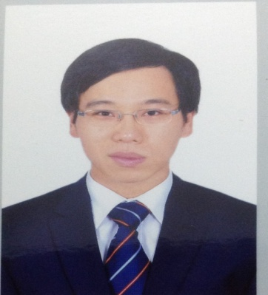
- Qúa trình đào tạo
- 2005: Cử nhân kinh tế, đại học Kinh tế Quốc dân
- 2010: Thạc sĩ Tài chính Ngân hàng, ESCP Europe, Paris Dauphine university
- Qúa trình công tác
- 2006: Phòng Nghiên cứu Khoa học, Trung tâm Nghiên cứu Khoa học và Đào tạo Chứng khoán, chuyên viên
- 2006 – 2009: Phòng kinh doanh, Công ty Tài chính Công nghiệp Tàu thủy, chuyên viên
- 2009: Phòng Đầu tư và Bảo Lãnh, Công ty TNHH MTV Chứng khoán VFC, phó trưởng phòng
- 2009 – 2011: Phòng Kinh doanh, Công ty Tài chính Công nghiệp Tàu thủy, chuyên viên
- 2011: Phòng nguồn vốn, Công ty TNHH MTV Cho thuê tài chính Công nghiệp Tàu thủy, tổ trưởng
- 2011 – nay, khoa Tài chính tiền tệ, Học viện Chính sách và Phát triển, giảng viên
- 2014 – 2015, Công ty TNHH Thanh Bình Hưng Yên, phụ trách Thị trường
- 2015 – nay, Công ty Cổ phần Đầu tư và Phát triển Giải pháp Bền vững Đô thị, phó giám đốc
- Kinh nghiệm giảng dạy
- Tài chính Tiền tệ, Thị trường Chứng khoán, Tài chính Doanh nghiệp, Tài chính công
- Lĩnh vực quan tâm
- Tài chính doanh nghiệp
- Quản trị tài chính doanh nghiệp
- Sách đã xuất bản
- Giáo trình Nguyên lý Tài chính Tiền tệ, Học viện Chính sách và Phát triển (tham gia viết giáo trình)
- Các ấn phẩm và đề tài khác
- Nhìn lại chính sách tiền tệ (2011 – 2012) gợi ý chính sách tiền tệ những năm tiếp theo, Hội thảo do Học viện Chính sách và Phát triển tổ chức năm 2013 (tham gia viết bài tham luận)
+ Xây dựng bộ chỉ tiêu đánh giá hiệu quả đầu tư trực tiếp nước ngoài ở Việt Nam, đề tài cấp bộ, nghiệm thu năm 2012 (tham gia viết đề tài)

